SO3277A ACH轉帳扣款資料產生作業

- 交易序號7~12字元，請改為右靠左補0
- 109~128字元少取了SO106.ACHCustid
- 尾筆總金額40~55字元，其金額同明細的金額一樣，角以下不計。
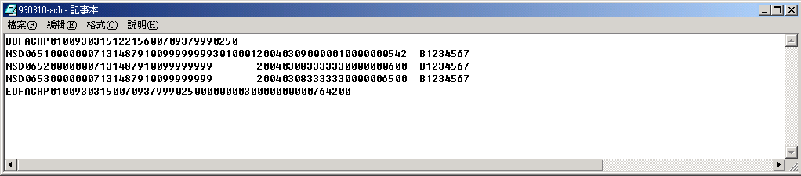

SO3319A ACH轉帳扣款資料登錄作業
- 選擇轉帳代收銀行後，其收費人員會自動帶出，但名稱秀不出來
- 收款入帳日期：需檢核不可KEY未來日期。
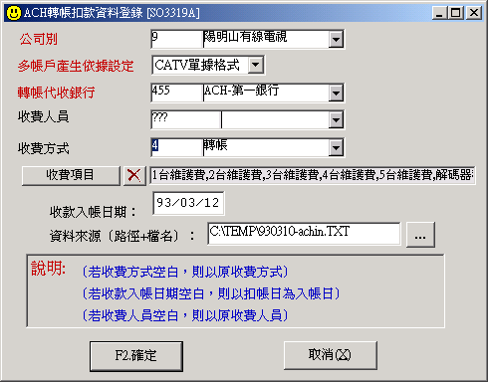
3．出來的ERRLOG…其帳號抓錯位子，正確應抓取秀41~54字元。
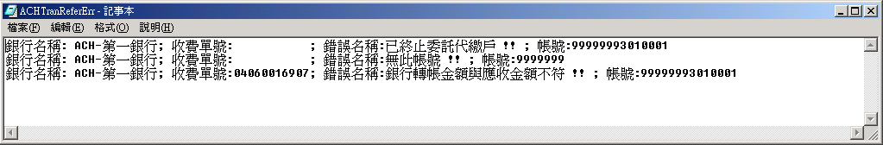

4．入帳完後，其B項(SO003)週期收費項目，其金額有誤被回填為0了。
